**ianuarie, 2013**

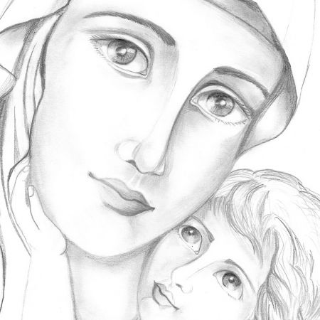

**REVISTA SCOLII GIMNAZIALE “ AVRAM IANCU” UNIREA**

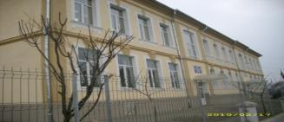

**CUPRINS:**

1. **Dragi cititori,**
2. **Noi, ieri, astăzi şi mâine**
3. **Impresii la început de drum……….**
4. **Mihai Eminescu, poetul românilor**
5. **Realizări cu care ne mândrim…..**
6. **Dragă Moş Crăciun**
7. **Ştiaţi că ?**
8. **Peştera Gaura cu Muscă / Pădurea Atlantică**
9. **Un Exerciţiu Pregătitor / Simetrii matematice**
10. **Thanksgiving –a day for saying : “THANK YOU ! ”**
11. **Degradarea startului de ozon**
12. **Bartolomeo Diaz**
13. **Să exersăm limba franceză**

 **Noi ieri, astăzi şi mâine**

**Ce am fost? Am fost istorie......**

Localitatea **Unirea** /**Vinţul de Sus** este una dintre cele mai mari comune ale judeţului Alba , fiind situată la intersecţia drumurilor ce leagă Alba - Iulia , de Cluj - Napoca şi Târgu Mureş , la doar 16 km de municipiul Aiud şi 6 km de oraşul Ocna Mureş . Aşezat pe culoarul Mureşului , între dealurile Măhăcenilor şi dealurile Lopadei, teritoriul localităţii are relief de deal şi de luncă cu o altitudine cuprinsă între 300 – 500 m . Prima atestare a comunei Unirea datează din **1219** , când aparesub numele de *terra Wynchy, villa Wynch -* în traducere locul de răscruce -.

De această comună –Unirea – au aparţinut şi continuă să aparţină şi astăzi :  **Inoc , Ciugudul de Sus , Ciugudul de Jos , Dumbrava , Măhăceni , Unirea II şi Unirea I .**

Nu se ştie cu certitudine când a fost înfiinţată prima şcoală din localitate , dar cum fiecare oraş avea o şcoală - iar atestarea Vinţului ca oraş este cel puţin de la 1538 – cu siguranţă şi aici funcţiona o unitate de învăţământ . Cea mai veche referire la această şcoală este o matricolă descoperită în arhiva „Colegiului Bethlen Gábor” din Aiud , unde se menţionează numele rectorului **Stephanus Lécfalvi ,** care a fucţionat ca învăţător la Unirea ( Vinczini **) în 1663**.

**Ce suntem? Suntem o şcoală cu un colectiv tânăr şi dinamic**

Calitatea noastră cea mai importantă este dorinţa de foarte bine, materializată printr-o muncă asiduă dăruită idealurilor de performanţă; suntem elevii care ştiu ce vor de la viitor şi se pregătesc pentru acest scop.

**Ce vom fi? Vom fi viitorul aşa cum îl visăm.**

Vom fi cei ce vor semăna în continuare educaţia bunului simţ, cei ce transmit generaţiilor viitoare tradiţiile şi cultura locală, naţională şi europeană . Suntem siguri de reuşita obiectivelor noastre, căci ne bucurăm de o colaborare bună între cei trei factori necesari unei bune educaţii: dascăli dăruiţi , elevi sârguincioşi, părinţi implicaţi.

**prof. Florina Moldovan**

**Impresii la început de drum …**

Anul şcolar 2012-2013 a început ca în fiecare toamnă cu primirea în rândul nostru a bobocilor: [ceva mai mulţi decât în trecut] elevii din clasa pregătitoare şi desigur cei din clasa I. Temători, dar şi curioşi, au păşit pentru prima dată în curtea şcolii. De acum ei sunt elevi…

Boboci sunt şi cei de cls a V-a, de acum parte a celor *mari .* Am aşternut pe hârtie câteva impresii din prima lor zi de şcoală:

Prima zi de clasa a 5-a

**de Popa Ioana**

Dacă-mi aduc aminte bine Şi când am ajuns în clasă

Era luni, nicidecum vineri . Mă simţeam ca şi acasă!

Era o zi frumoasă tare Numai că acasă oare

De septembrie -a fost oare ? Simţi emoţii –nfiorare ?

Cu paşi domoli şi lenţi Ei şi m-am acomodat

Mă-ndreptam spre şcoală . Şi de dirigintă am dat!

Cu emoţii în stomac O femeie aşa- frumoasă

Şi cu traista goală . Cu glas limpede, voce joasă

Caracterul minunat ,

Mă gândeam : ce o să fie? Pe toată lumea a-ncântat!

Tristeţe sau bucurie ?

Mă gândeam : ce-i de facut , Şi deşi eu m-am temut,

Să mă duc-napoi n-am vrut! Prima zi de-a cincea a trecut

Cu emoţie, bucurie,

Şi-am ajuns şi eu la şcoală N -a durat o veşnicie!

Multă lume , îmghesuială ….

Dar cumva m-am strecurat

Şi de-ai mei colegi am dat .

“Era 17 Septembrie, o zi frumoasă de toamnă, o zi mult aşteptată . Era începutul şcolii , iar pentru mine era şi începutul clasei a cincea.

Mă trezisem destul de dimineaţă şi începusem să mă pregătesc pentru festivitatea de deschidere a anului şcolar, la care aveam să merg împreună cu mama. Eram foarte emoţionată, dar în acelaşi timp nerăbdătoare să îmi revăd colegii si pe doamna învăţătoare. Ajunşi la şcoală, ne-am bucurat că ne revedem . Eram curioşi cine vor fi noii noştrii colegi şi mai ales cine va fi doamna dirigintă. Ştiam că vor fi două clase de a cincea si ardeam de nerăbdare să văd în care clasă am să fiu şi mai ales dintre vechii mei colegi cine va fi cu mine în clasă . Am ajuns în clasa a V- a B , împreună cu prietena mea cea mai bună- Ioana . Ce bucurie !

Din prima zi ne-am dat seama că doamna dirigintă este o persoană deosebită. Ea a vorbit blând şi foarte frumos . După toate astea parcă m-am mai liniştit, iar emoţiile au trecut.

Aceasta zi va rămâne pentru totdeauna în inima mea ! “

**Onişor Cristina, clasa a V-a B**

“La începutul clasei a V- a aveam multe emoţii, căci nu ştiam cum sunt colegii. M-am bucurat că pe mulţi

colegi îi ştiam , iar cu ceilalţi m-am împrietenit după un timp . Mi-a plăcut cum ne- am aranjat sala de clasă.

Îmi doresc să –i am în continuare pe profesorii de acum, pe doamna dirigintă şi pe colegi.”

**Cacovean Cătălin, clasa a V-a B**

**“** Mie mi-a plăcut începutul clasei a V-a- pentru că odată cu împărţirea fostei mele clase , am ajuns în a V- a B , împreună cu Cristina şi cu Ioana. Ele îmi sunt sunt cele mai bune prietene din lume . Mai mult mă bucur că diriginta noatsră este doamna profesoară Cordea Lilica. .

Este frumos să fi în clasa a V-a !

Sunt **Mihuţ Alina** şi vă urez success !

“ La începutul anului şcolar aşteptam cu nerăbdare să îmi cunosc colegii de clasă, chiar şi profesorii ,pentru

că la Măhăceni ,de unde vin eu ,eram foarte puţini copii şi aveam o singură învăţătoare .După ce a început şcoala mi-a fost puţin greu, până ce m-am obişnuit cu colegii, cu domnii profesori şi cu naveta. Eram tot timpul obosit şi stresat pentru că eu nu eram învăţat cu aşa mulţi elevi.Dar cu timpul m-am obişnuit şi sper că o să fie cu mult mai bine de acum înainte.Ce pot să vă spun : mi-a plăcut la şcoală şi sunt mulţumit de profesorii şi colegii pe care îi am .

**Parduţ Mihai, clasa a V-a B**

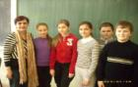 **diriginte: prof. Cordea Lilica;**

“ Clasa a-V-a reprezintă pentru mine trecerea de la elevii începători la elevii mai mari.

Îmi place că am o doamnă dirigintă pe care o consider o a doua mamă. Pe mine cel mai mult m-a impresionat doamna dirigintă , pe care o pot descrie ca pe o persoană cu glas limpede şi ochi strălucitori .Eu ador felul în care predau profesorii. Au acea caldură sufletească de parcă am fi într-o familie. Clasa a-V-a este superbă şi plină de surprize.”

**Hetea Maria, clasa a V-a A**

“ Am început clasa a V-a !

Primele zile de şcoală au fost plăcute, cu toate că, eu am trecut de la secţia maghiară la secţia română şi aveam mari emoţii. M-am acomodat însă foarte repede şi cu colegii şi cu domnii profesori. Lecţiile mi s-au părut destul de uşoare . Îmi doresc să învăţ bine. N oii mei profesori sunt înţelegători, pricepuţi şi buni. Am primit primele note, ce mare bucurie , pentru că au fost chiar foarte bune !

Îmi plac noii mei colegi, mai ales colegele, căci ne înţelegem bine. Pe doamna dirigintă o iubesc, o respect, o stimez foarte mult, mi-a plăcut de ea din primul moment, este o persoană deosebită!

Sper să termin cu bine clasa a V-a !

**Nagy Andrea clasa a V-a A.**

“Este chiar frumos în clasa a-V- a , îmi place mult. Sunt fericită că am o dirigintă foarte draguţă, care mereu

ne înveseleşte.

S-au schimbat multe de când sunt în clasa a-V- a de exemplu : am colegi noi şi foarte mulţi profesori noi, pe care

i-am cunoscut doar anul acesta. În clasa a-V- a am învăţat multe lucruri noi şi frumoase.

Clasa a-V- a este minunată !”

**Pop Mălina Beatrice, clasa a V-a A 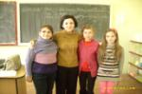 diriginte : prof. Peter Tṻnde**

Pe lângă boboci avem ca în fiecare toamnă şi pe viitorii absolvenţi, elevii clasei a VIII-a . Entuziasmaţi de finalul de an şi totuşi…… nostalgici pentru clipele petrecute în această curte, clădire , de care îi leagă atâtea şi atâtea amintiri. Iată câteva din mărturisirile lor:

“Impresiile mele din acest moment sunt legate de faptul că râdem foarte mult şi suntem mai uniţi , decât în anii trecuţi. Domnii profesori ne tot spun ,la fiecare oră, să învăţăm pentru a putea intra la liceele pe care le dorim. Dar nouă nu ne stă prea mult capul la învăţat . Ne gândim cu părere de rău la despărţirea de colegi, la faptul că fiecare o să meargă pe propriul drum şi că ne vom revedea foarte rar. Poate acolo unde vom ajunge , nu o să găsim aşa domni profesori, d-ne diriginte pe care să-i preocupe şi sentimentele noastre . De toate acestea ne va fi dor.”

**Litean Ana,**

“Îmi pare rău pentru că se încheie patru ani din viaţa mea , patru ani pe care niciodată nu am să îi uit, ani petrecuţi cu bune şi cu rele, cu colegii mei . La început nu ne-am prea înţeles, dar apoi după ce ne-am cunoscut mai bine totul a mers ca pe roate.

Mă gândesc că o să îmi fie dor de aceşti ani şi încerc să petrec ultimele clipe cu maximă intensitate, pentru că nu pot să îi întorc , chiar dacă uneori mi-aş dori să retrăiesc aceste clipe minunate.

Timpul o să treacă dar vom rămâne mereu cu amintirile….” **Gaşpar Andrea,**

“Iată au mai trecut câţiva ani şi am ajuns în clasa a VIII-a . Consider că este un an foarte greu, dar plin de surprize, fiindcă de el “depinde” într-un fel restul vieţii. Nu ştiu… poate îmi va fi dor de el sau poate nu….poate va fi un nou început -bun sau poate nu. Dar aşa este viaţa: plină de surprize. Sincer mi-e frică puţin de ce va urma ….clasa aIX-a , copii pe care nu îi cunoaştem, profesori noi, şcoală nouă.

Cu siguranţă îmi va fi dor de aceşti ani , de multele amintiri plăcute, de colegii cu care m-am distrat atât de bine şi desigur de domnii / doamnele profesori. Au lucrat foarte mult pentru a putea ajunge noi aici şi sunt sigur că

merită tot respectul pentru munca depusă.

Deasemenea ar trebui să le mulţumim părinţilor fără de care nu am fi putut ajunge aici.

Sper că sfârşitul clasei a VIII-a nu înseamnă şi sfârşitul minunatei copilării !”

**Georgiu Corneliu,**

“ Acum, la finalul semestrului întâi , impresiile nu-mi sunt formate foarte bine. Ştiu doar că până acum , a fost cel mai uşor semestru . Da, mi-e groază de ce va urma , dar nu vreau să-mi provoc griji şi agitaţie încă de pe acum.Mă gândesc la ce va urma !Oare cum va fi ? Dacă oamenii de la noua şcoală sunt mai severi, mai distanţi cu noi elevii ? Toate aceste gânduri vor trebui însă să mai aştepte.

Despre semestrul care tocmai s-a încheiat , pot spune că nici nu ştiu cum şi când a trecut ! Acum vreau să mă

distrez şi să profit de ultimele luni petrecute alături de colegi, vreau să râd, să mă simt bine, fără a neglija pregătirea pentru examenele ce ne aşteaptă. Sunt conştient că urmează un examen greu, dar sufleteşte sunt pregătit. Vom vedea ce va fi !”

**Vasiu Cristian,**

“Eu sunt de părere că am învăţat foarte multe lucruri de la doamnele / doamnii profesori, cunoştinţe care mă vor ajuta pe mai departe , oriunde voi merge. Sunt foarte emoţionată ,deoarece mai am doar puţin timp şi voi cunoaşte noi profesori, noi colegi, o nouă şcoală. Cu toate acestea o să îmi fie dor de colegii mei, de profesori şi de persoanele care se află în şcoală.Toate experienţele , bune sau rele , prin care am trecut îmi vor rămâne întipărite în memorie .

În acest moment sunt foarte nerăbdătoare şi nu îmi pot închipui nimic altceva decât că o să ne aştepte un semestru greu, în care suntem nevoiţi să dăm tot ceea ce putem noi pentru a ne putea îndeplini visele.Vor fi şi momente triste cum ar fi despărţirea de colegii alături de care ne-am simţit bine, de doamna dirigintă . Dar vom păstra în suflet toate amintirile frumoase .”

**Boldor Olivia,**

” Ultimul an de gimnaziu.... Îmi vor lipsi certurile doamnei diriginte şi a celorlalţi profesori , care s-au străduit să ne înveţe şi să ne dea o educaţie aleasă. Voi rămâne mereu cu o impresie frumoasă despre această şcoală şi despre oamenii ei. “ **Haidar Carina,**

“ Părerea mea… Colegii m-au amuzat şi am petrecut un an minunat împreună. Am ştiut cum să ne respectăm, să ne amuzăm , dar şi cum să ne ajutăm. Profesorii sunt foarte buni , chiar dacă uneori îi enervăm şi spunem că acel professor este rău , în sinea noastră ştim adevărul: ştim că profesorul este sever cu noi ca să ne ajute să înţelegem , să ne facă să ne corectăm .

Chiar dacă am să merg la liceu, am să îmi amintesc cu plăcere despre experienţele pe care le-am avut , de profesorii cu care mereu ne-am amuzat şi de colegii, în special colega care mereu scotea câte o perlă . Da….îmi voi aminti cu plăcere de gimnaziu . ” **Voica Delia,**

“În aceşti patru ani de gimnaziu am acumulat amintiri plăcute şi mai puţin plăcute. Îmi amintesc şi acum de prima zi de şcoală din clasa a V-a , atunci când am păşit prima dată în această şcoală minunată şi primitoare totul era străin: profesorii, colegii, clasele. Timpul a trecut şi m-am acomodat în această familie, căci pentru mine clasa mea a devenit o familie., domnii profesori părinţi , iar colegii fraţii mei. Iată câteva amintiri: primii fulgi de zăpadă , primele bulgăreli a fetelor, ieşitul afară la câte o oră la sfârşitul anului , teama de teste.

Anii au trecut şi iată că trebuie să mă despart de tot ce m-am ataşat ,dar aşa este viaţa. Orice sfârşit este de fapt un nou început .”

**Paşca Adina,**

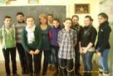 **diriginte prof. Ozsvath Elisabeta**

** M I H A I E M I N E S C U**

1. ***IANUARIE 1850 – 15 IUNIE 1889***

Mihai Eminescu s-a născut în Botoşani la 15 ianuarie 1850.

Este al şaptelea copil al lui Gheorghe Eminovici şi al Ralucăi Eminovici. În perioada 1858 – 1866 şi-a petrecut copilăria la Botoşani şi la Ipoteşti. Foarte mult timp şi-a petrecut în pădurile care

i-au luminat cei mai frumoşi ani ai vieţii.

Studiile le-a început la Ipoteşti, perioada în care a citit cărţi din biblioteca tatălui său. Gimnaziul l-a făcut la Cernăuţi, de unde terminând clasa a IV-a este înscris ca „privatist” în 1865 la profesorul Aron Pumnul. Acesta îl găzduieşte, şi elevul are grijă de biblioteca dascălului său.

În ianuarie 1866 scrie prima poezie „ La mormântul lui Aron Pumnul” pe care o include în Broşura „ Lăcrămioarele învăţăceilor gimnazişti”. Debutul l-a avut în anul 1866 în revista „ Familia” cu poezia „De-aş avea”. Între anii 1872 - 1874 urmează cursurile universitare de la Berlin şi între 1869 – 1872 pe cele de la Viena.

Câteva dintre operele lui Mihai Eminescu sunt: „ Luceafărul”, care este cel mai cunoscut, „ Ce te legeni…”, „ O, rămâi”, „ Floare albastră”, „Sara pe deal”.

S-a stins din viaţă la 15 iunie 1889, la Bucureşti, fiind înmormântat la cimitirul Bellu.

**Vasiu Cristian, clasa aVIII-a**

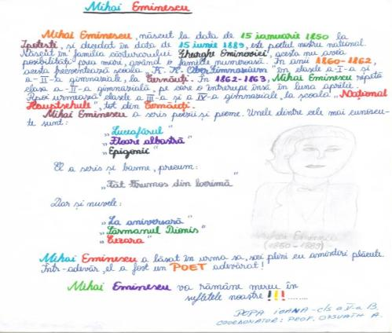

**Realizări cu care ne mândrim…**

De câte ori nu am spus noi şi „activităţile noastre” ? Dar oare ce anume ne impulsionează spre munca şcolară şi mai ales spre cea extraşcolară ? Ce anume îi învăţăm pe elevii noştri ? Suntem cu adevărat modele pentru ei ? Toate aceste interogaţii îşi găsesc răspuns în ceea ce , marele istoric român , Nicolae Iorga, afirma : „ ***o şcoală bună este cea în care şi şcolarul îl******învaţă* *pe profesor ”.*** Şi noi dascălii avem de învăţat din lecţiile de creativitate şi originalitate cu care elevii noştri găsesc soluţii la cele mai diverse probleme, de modul în care se pliază comportamental diferitelor situaţii. Fiecare activitate cu elevii este un moment unic, din care cu toţii avem de învăţat : despre toleranţă , muncă susţinută , comunicare eficientă, spirit de echipă, iniviaţivă, ingeniozitate, etc.

**1.PROIECTE:**

**Proiect naţional“ Trecutul de lângă noi . Istoria orală a comunităţilor locale”** , **parteneriat cu** **UBB / Intitutul de Istorie Orală Cluj**, cu implicarea unor şcoli din peste 25 de judeţe, coord. la nivelul şcolii **dir. prof**. **Moldovan Florina** . În cadrul proiectului naţional au participat elevii de gimnaziu din comună: ***Mădălina Carmen, Roman Georgiana, Voica Delia, Vasiu Cristian, Georgiu Corneliu, Lupean Raul, Filip Carmen, Voica Ioana, Voica Cristina, Ciongradi Bogdan, Turca Alexandru,Boldor Olivia, Cacovean Corina, Muntean Andreea, Scrobotă Ionela, Herchi Aisha, Gaşpar Andrea, Creţa Diana, Man Andra, Rostaş Maria, Câmpean Marcela, Lungu Andrei, Sanislav Iulia, Varga Denisa, Patco Roxana***. Proiectul nostru , de istorie orală , se numeşte **„Şcoala – o poartă către trecut”.** S-a desfăşurat în perioadaapr. – nov. 2012, perioadă în care elevii au intervievat mai mulţi membrii din comunitatea locală cu privire la imaginea lor de elev şi rolul şcolii în viaţa fiecăruia. Finalizarea proiectului [ 28nov. 2012] s-a realizat printr-o masă rotundă la care au participat şi 2 cadre universitare: Lavinia Stan şi Nelica Morar, ce au analizat modul de diseminare a rezultatelor .

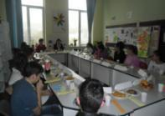 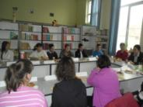 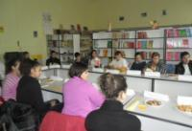

Un alt proiect important desfăşurat în şcoala noastră [ 10 noiembrie 2012] a fost **simpozionul anual : “Pământul între cer şi oameni”,** coordonator **înv. Roată Vasilica**, din echipa de proiect au făcut parte şi : înv**. Vlad Daniela, Oţel Anamaria, Timar Elisabeta**. Munca colegelor noastre a făcut posibilă întâlnirea dintre cadrele didactice prezente , cu invitaţi din UBB- Cluj, 1 DECEMBRIE- ALBA IULIA, Episcopia Ortodoxă Alba, ISJ Aba şi Institutul de la Cluj specializat în apărarea drepturilor comunităţii rrome. Simpozionul s-a desfăşurat pe 3 secţiuni : comunicări ştiinţifico- metodice, creaţii plastice ale elevilor şi creaţii literare ale elevilor.

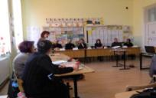 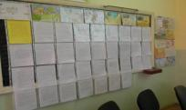

**Proiect naţional ”Festivalul Naţional al Şanselor Tale” – CCD Alba ,** în cadrul campaniei anul îmbătrânirii active au lansat şi la nivelul şcolii noastre câteva activităţi. Participanţii au fost elevi de cilcul primar şi gimnazial coordonaţi de : **prof.** **Moldovan Florina, înv.Vlad Daniela, prof. Ozsvath Elisabeta** , care au realizat o expoziţie de desene cu tema “Natura mai curată”, au desfăşurat activităţi de tip exemple de bună practică privind rolul comunităţii locale şi a comunicării intergeneraţionale, precum şi un concurs de esee cu tema: “ Rolul toleranţei în rezolvarea conflictelor dintre elevi” **.**

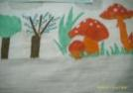 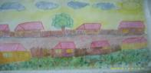 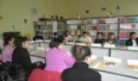 

**Proiect internaţional “Viaţa la pozitiv”,** lansat de **Liceul Independenţa din Sibiu,** s-a adresat tuturor elevilor . C**oordonatorii înv.** **Roată Vasilica şi Vlad Daniela** au trimis desene , referate despre personaje favorite ale elevilor, au vizitat şi desfăşurat activităţi în CDI, activităţi menite a cultiva frumosul, bunătatea şi speranţa.

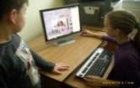 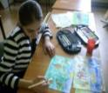 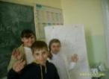 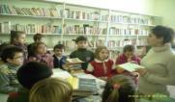

Proiectul lansat de **CJRAEA** [ Centrul Judeţean de Resurse şi Asistenţă Educaţională Alba], pentru luna nov. , “**Săptămâna legumelor şi fructelor donate”** , ca parte a ***Strategiei Naţionale de Acţiune Comunitară ,*** a fost primit cu încântare de elevi şi dascăli . Proiectul a urmărit să –i sensibilizeze pe elevi faţă de problemele comunităţii în care trăiesc, să le dezvolte sentimentul solidarităţii, să le formeze abilităţi cu privire la acţiuni civice: toleranţă, respect, implicare. Elevii din cls. aVI-**a** şi a VIII-acoordonaţi de **prof. Moldovan Florina, Ozsvath Elisabeta,** cu participarea **prof. Popescu Jenica, Rusu Ciprian** au donat unor vârstnici din azilul de la Dumbrava fructe proaspete şi au stat la discuţii cu aceştia. Fiind un grup destul de mare, aproape 50 de copii au fost desemnaţi reprezentanţi. Mulţi dintre micii voluntari au demonstrat că ştiu la rândul lor să ofere bucurie , nu doar să primească [ o parte dintre elevi fiind de la Aşezământul Sf. Veronica ] .

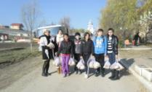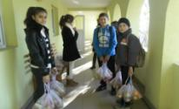 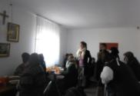

**Proiectul “Noaptea Bibliotecilor”,** înparteneriat cu Biblioteca Liviu Rebreanu Aiud, a urmărit să sensibilizeze elevii faţă de carte, lectură , să le formeze competenţe de comunicare, relaţionare , povestire, argumentare. Elevii clasei aIV-a coordonaţi de **înv. Timar Elisabeta, dir. Moldovan Florina** au vizionat Dumbrava minunată, au vizitat toate sălile bibliotecii: sala de lectura, sala colecţiilor, sala multimedia, sala de lectură a celor mici , apoi au stat la discuţii cu d-nele bibliotecare.

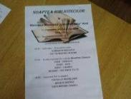 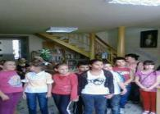 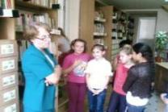

**“Iarna în satul meu”** coord. **înv. Oţel Anamaria**, elevii clasei a III-a dornici de a grăbi venirea lui Moş Crăciun au realizat machete cu şi despre iarnă, dovedind măiestrie în micile lor creaţii artisice. La final d-na înv. a premiat cele mai reuşite machete.

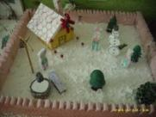 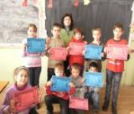 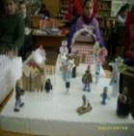 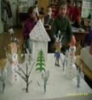

În cadrul aceluiaşi proiect lansat de **CJRAEA ,** ca parte a ***Strategiei Naţionale de Acţiune Comunitară ,*** pentru luna decembrie a fost stabilit ca obiectiv relaţionarea cu un grup de copii aflaţi în dificultate. De aceea s-a conceput proiectul  **“ Să dăruim de Crăciun”, c**oord. de dir. **prof. Moldovan Florina** ,cu participarea elevilor conduşi de d-nele diriginte :**prof. Ozsvath** **Elisabeta, Popescu Jenica, Cordea Lilica, Peter Tunde**. Am vizitat, colindat şi oferit mici daruri copiilor de la Asezământul de la Războieni. Ne-am împrietenit cu cei pe care i-am întâlnit şi le-am promis să revenim în primăvară pentru a lucra şi a ne juca împreună.

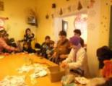 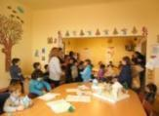 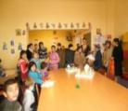 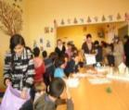

**2.CONCURSURI:**

**Google România :“ România mea”,-oct.** coord. Prof. Humeniuc Ramona, Voica Petronela

**Concurs de desene “Copiii şi marea”-oct.-:** Vlad Daniela, Roată Vasilica, Oţel Anamaria, Timar Elisabeta, Nagy Elena

Concurs naţional de creaţie plastică şi literară: “ **Fereastră spre adâncuri: Marea.....Marea....”** Oţel Anamaria, Timar Elisabeta, Vlad Daniela, Roată Vasilica, Bota Adriana

În sala de sport din comună a fost găzduită **etapa zonală a Cupei satelor la fotbal-** organizator prof. **Rusu Ciprian**. Echipa gazdă a obţinut un bine meritat loc II , la etapa locală. Micii noştrii fotbalişti au întreţinut atmosfera , făcând galerie echipelor aflate în competiţie.

**”Armonii de toamnă”,** expoziţie de desene în cadrul proiectului ”Sănătatea Pământului, sănătatea noastră”, eleva ***Carmen Filip***, clasa aVII- a a obínut premiul I , coord. profesor Vasiu Cristian.

**”Orăşelul de lapte** ” [ oct. 2012] , lansat de Tetra Pak, MECTS şi FAO a permis elevilor să-şi exprime creativitatea şi spiritul de echipă. Participanţi la această întrecere naţională au fost proiectele elevilor conduşi de : înv. **Vlad Daniela , Roată Vasilica , Oţel Anamaria , Timar Elisabeta ,** prof**. Cristea Emilia , Popescu Jenica , Peter Tunde.**

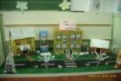 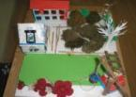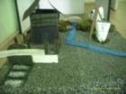 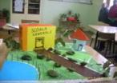

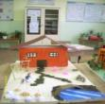 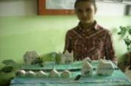 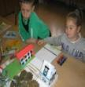

**“Poveştile Cangurului”, -nov.-**coord. **Ozsvath Elisabeta**, concurs de lectură adresat elevilor de gimnaziu, a fermecat elevii cu textele selecţionate, iar poveştile relatate au stârnit curiozitatea elevilor participanţi pentru lectură.

**“Învaţă despre români de ziua României”,**coord. prof. **Moldovan** **Florina,**înv**. Nicola Georgeta, Neamţu** **Nicoleta**, concursul a urmărit să stimuleze în rândul elevilor dorinţa de cunoaştere a trecutului propriului neam. Pentru a putea rezolva cerinţele elevii au fost nevoiţi să lectureze sau să navigheze pe internet în căutarea răspunsurilor.

**“Scrisoare pentru Moş Crăciun”,** coord. **Roată Vasilica, Vlad Daniela, Oţel Anamaria, Timar** **Elisabeta, Nagy Elena, Peter Tunde** , a fost un prilej pentru copii de a transpune în scris dorinţele lor din preajma sărbătorilor de iarnă.

**3.SERBĂRI:**

***HALLOWEEN sau BALUL TOAMNEI?***

Atât de multe controverse asupra ideii de Halloween , dar ce este acesta ? De ce unii sunt categoric împotrivă, iar alţii adoră fenomenul ? O sărbătoare celtică *ce se suprapune cu tradiţia catolică a sărbătoriri morţilor* ( corect spus o comemorare a acestora –preluată şi de biserica ortodoxă din Transilvania ) nu poate şi nu trebuie înţeleasă ca o manifestare a păgânismului , a forţelor oculte , ci o încercare de a privi într-o formă mai hazlie tot ceea ce mintea umană şi-a imaginat ca fiind înfricoşător.

Vechii celţi credeau că în noaptea de Samhain sufletele celor morţi pot reveni pe pământ. Cu această ocazie ei îţi cinsteau morţii şi alungau prin rugăciuni spiritele rele. Pentru aceasta ei se costumau şi speriau tot ce era rău. Era un moment de renaştere a binelui.

Halloween-ul a îmbrăcat şi îmbracă haina comercială ( chiar exagerat) în SUA . La noi este de dată recentă sărbătorirea Halloween-ului şi este văzut de copii ca fiind momentul în care imaginaţia lor poate zburda , se pot transpune în eroii lor preferaţi sau prin costumele hidoase pot să-şi depăşească unele fobii.

Dacă vrem cu adevărat să ne educăm copiii că nu trebuie să se teamă de nimic , că sunt în permanenţă ocrotiţi de Divinitate , de ce le spunem că tot ceea ce mintea celorlalţi crează, poate să îi înspăimânte , poate să le facă rău?

Şi pentru că noi suntem curajoşi, haioşi , veseli , creativi şi ştim că suntem în permanenţă ocrotiţi de Divinitate , iată cum ne-am costumat:

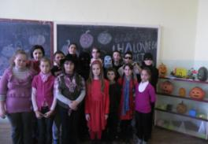 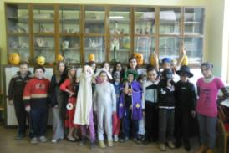

**Cls. a V-a A , dirig. Peter Tunde Cls.a V-a B, dirig. Cordea Lilica**

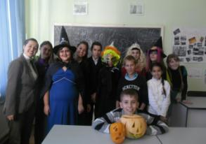 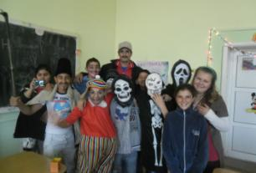

**Cls. a VI-a A, dirig. Popescu Jenică Cls. a VI-a B, dirig. Rusu Ciprian**

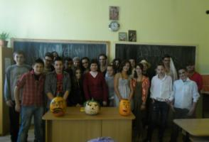 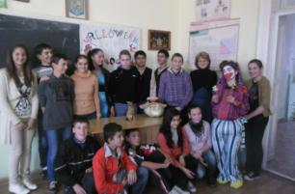

**Cls.a VII-a , dirig. Cristea Emilia Cls. a VIII-a , dirig. Ozsvath Elisabeta**

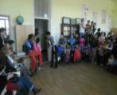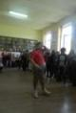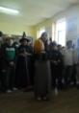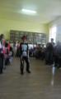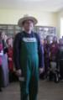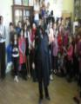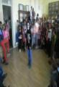

D-şoara dir . **prof. Florina Moldovan**  ne-a ajutat să intrăm în rol.....

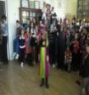 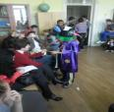 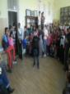 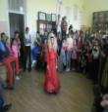 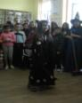 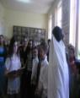

am fost haioşi şi am intrat în pielea personajelor............

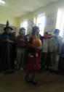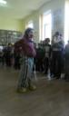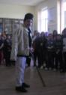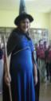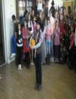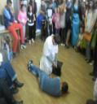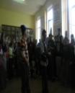

şi.... am câştigat la măşti ....

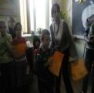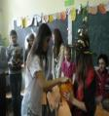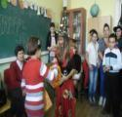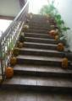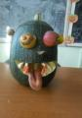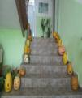

am câştigat şi la sculptatul dovlecilor..... felicitări, aplauzele sincere ale audienţei şi....dulciuri

Nici cei mici nu au trecut cu vederea momentul. Deşi nu au sărbătorit alături de noi, elevii claselor a III-a şi a IV-a au realizat şi ei dovleci deosebiţi pe care i-am recompensat cu dulciuri şi diplome. Iar cei mai mici au desenat fructe şi legume ale toamnei. Iată şi realizările lor:

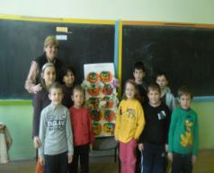 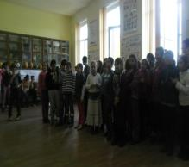 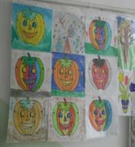

Elevii **secţ. maghiare, înv. Nagy Elena**

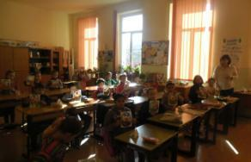 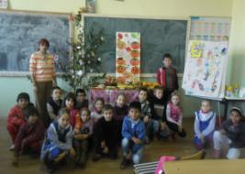

**Cls. I , înv. Vlad Daniela cls. a II-a , înv. Roată Vasilica**

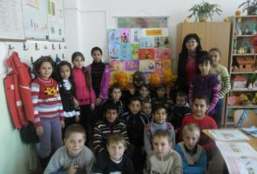 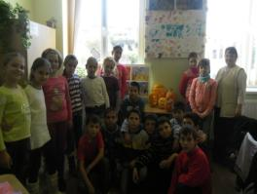

**Cls. aIII-a , înv. Oţel Anamaria cls. aIV-a , înv. Timar Elisabeta**

**Pagini de istorie - *MAREA UNIRE.*** Într-o comunitate românească , mai mult denumită atât de frumos “Unirea” , nu se putea trece nemarcat un moment atât de înălţător ca cel al sărbătoriri zilei naţionale , numită în popor , MAREA UNIRE. În ultimii opt ani elevii acestei şcoli şi-au format un obicei frumos şi sănătos, pentru orice român,acela de a îmbrăca costumul naţional, de a recita poezii patriotice, de a cânta şi încânta cadrele didactice şi întregul colectiv al şcolii cu melodii ce preamăresc eroismul, idea naţională şi mândria patriotică . Ehipa ce s-a ocupat de coordonarea întregii activităţi au fost : dir. prof**. Moldovan** **Florina ,prof. Moldovan Mihail, prof.Ozsvath Elisabeta**, înv.Oţel Anamaria. Anul acesta am avut şansa de a prezenta serbarea şi în faţa celor două cadre universitare prezente în unitatea noastră, cu doar câteva zile înaintea marii sărbători româneşti.

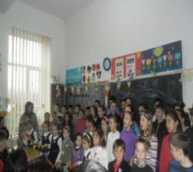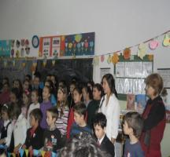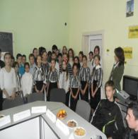

imagini din Centru Cultural Comunitar imagini din CDI

Iar „boboceii” de cls. I au realizat împreună cu d-na înv. **Vlad Daniela** un lanţ al unităţii naţionale –steguleţe cu tricolorul.

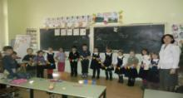

**ÎN AŞTEPTAREA LUI MOŞ CRĂCIUN:** până a venit Moşul cu daruri ne-a supravegheat unul haios realizat de câţiva dintre elevii noştri..C:\Users\Home\Desktop\activitati  2012-2013\SERBARE IARNA 2012\DSCI6694.JPG

Serbarea a început cu un program emoţionant al preşcolarilor. Temători sau încrezători, veseli sau uşor emoţionaţi copiii l-au aşteptat cu nerăbare pe Moş Crăciun. Şi iatăI .Moşul nu s-a lăsat prea mult aşteptat.

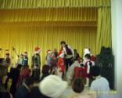 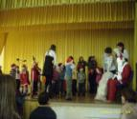 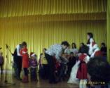 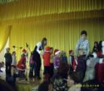

cei mai frumoşi **preşcolari, educatoare: Năndrean Ligia, Teompa Blanca, Stroia Erika**

Pentru copiii de la secţia maghiară Moşul a venit cu o zi înaintea serbării de la Căminul Cultural . Însoţiţi de părinţi , de la cei de clasa pregătitoare până la cei mai măricei , copiii au venit în sala lor de clasă şi au început pregătirile pentru primirea Moşului. Şi-au curăţat pantofiorii…Şi brusc Moşu a venit I . Au cântat, au dansat, au recitat poezii . Apoi au fost răsplătiţi pentru efortul depus chiar de mult aşteptatul invitat.

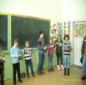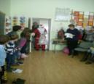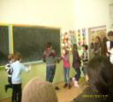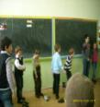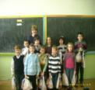

Copiii **secţiei maghiare , înv. Nagy Elena**

Şi a venit mult aşteptata zi: ziua marii serbări de Crăciun.Cu toţii ,copii şi dascăli, s-au îndreptat spre Căminul Cultural . Aici, în freamătul părinţilor şi al bunicilor, copiii au început să se pregătească. Au urmat cele mai frumoase scenete, cântece, poezii sau chiar dansuri. Pentru a ne transpune în atmosfera Sfintelor Sărbători ce se apropiau, corul şcolii condus de prof. Moldovan Mihail a interpretat unele dintre cele mai frumaose colinde.

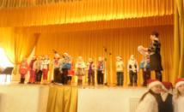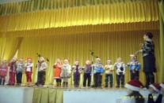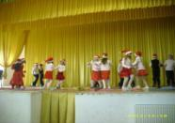

“Boboceii” şcolii : **clasa pregătitoare, înv. Zsiga Aurelia**  şi cei de clasa I

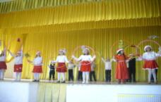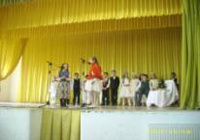 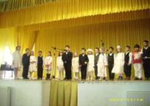

**cls.I , înv. Vlad Daniela cls.a II-a, înv. Roată Vasilica**

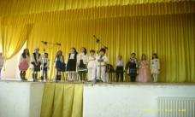 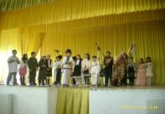 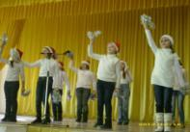

**cls.a III-a, înv. Oţel Anamaria** cls. a IV -a

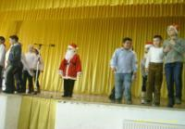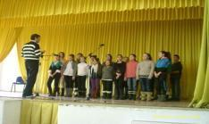 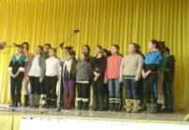

cls**. a IV-a , înv. Timar Elisabeta corul şcolii , dirijor prof. Moldovan Mihail**

Imediat după vacanţa de iarnă elevii cls. aV- VIII-a coordonaţi de d-na prof.**Ozsvath Elisabeta** nu omagiat ziua marelui poet Mihai Eminecsu. Dovedind creativitate, talent artistic şi literar copiii implicaţi au recitat poezii, au conceput planşe tematice sau chiar au compus versuri ce-l preamăresc pe marele poet naţional..

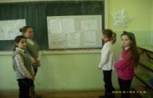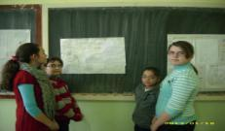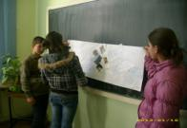

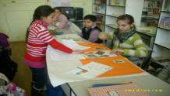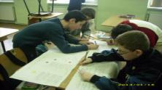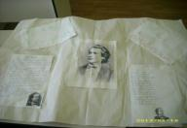

**material realizat de dir. prof. Moldovan Florina**

Dragă Moşule,

Te rog frumos să ne aduci numai bucurie şi sănătate la toată lumea. Mamei mele să-i aduci fericire multă. Celei de-a doua mea familii, clasa, să ne ajuţi să învăţăm cât mai bine, să avem succes în viaţă, iar celei de-a doua noastră mămică să-i aduci multă sănătate, iar pe fraţii şi surorile mele dragi de la şcoală să-i ajuţi să înveţe bine şi să aibă numai note de 10. Te rog să le aduci fericire şi animalelor de-acasă. Eu de Crăciun vreau doar atât, să fie toată lumea fericită şi sănătoasă. Nu îmi doresc nici o jucărie, doar fericire.

Cu drag,

**Andreea Nagy**.

Dragă Moşule,

Anul acesta am fost o fetiţă cuminte şi politicoasă. Am luat note bune şi am învăţat.Nu am făcut boacăne mari şi am ascultat de oamenii care îmi vor binele. Eu aş vrea să-mi aduci: un set de bijuterii, o bluzică de iarnă, o eşarfă roşie, sănătate şi bucurii în familia.

Bradul o să fie aşezat în camera de zi, ţi-am spus asta ca să nu greşeşti încăpere. Sub brad vei găsi: un sandviş, o cană de ceai şi nişte prăjiturele gustoase, vei găsi şi o căciulă ca să ai o amintire de la mine. Te aştept cu multă nerăbdare!

“Ţie Moşule îţi spun:

Să îmi aduci dacă eşti bun,

Un cadou frumos

Să-mi fie de folos

Crăciun fericit!

Să fii sănătos!

Cu drag,

**Maria Hetea**

Pentru Moş Crăciun.

Bună Moş Crăciun! Mă întreb cum vă simţiţi acolo la polul Nord cu renii dumneavoastră. Tare aş vrea să vă ajut să duceţi cadourile copiilor de pe tot globul.

Aş vrea să vă vizitez cândva la polul Nord şi aş dori ca de Crăciun să merg cu sania dumneavoastră să ducem fericire copiilor . Eu aş mai dori ca de Crăciun să aruncăm zăpadă la toţi şi în dimineaţa de Crăciun să se bucure toţi copiii de darul dumneavoastră. Asta vreau să se întâmple de Crăciun. Toţi din humea asta să fie fericiţi de Crăciun!

Cu drag,

**Miclea Thomas**

Dragă Moş Crăciun,

Eu un cred că am fost pera cuminte şi cu toate că am luat o notă slabă la matematică eu aş vrea să îmi aduci o tabletă (un de nurofen). Eu aş fii foarte bucuroasă, iar în semestrul al II-lea îţi promit că voi fii mai activă la ore, voi învăţa mai mult şi un aş mai fii dezamăgită de mine.

A, şi să un uit, mai o dorinţă: să am multă multă sănătate eu şi familia mea.

Cu drag,

**Tat Bianca**

Dragă Moş Crăciun,

Dragă Moşule eu aş vrea să îmi aduci un laptop, dar dacă nu poţi să-mi aduci şi mie ce ştii tu că îmi trebuie. Pe vremea când erem la grădiniţă, cu colegii mei mereu vroiam să te tragem de barbă. Eu aş vrea să îmi laşi un mesaj de la tine.

A, şi mai vreau ceva, cel mai important lucru: aş vrea să fiu mai deştept, să am la toate materiile nota 10 şi să fiu măcar al III-lea elev din clasă. Asta îmi doresc cel mai mult.

Cu drag,

**Albu Istvan**

**Coordonator: prof. Peter Tunde**

**ŞTIAŢI CĂ ?**

 Strada Sforii din Braşov este una dintre cele mai înguste străzi din Europa.

Doar patricienii/ ofiţerii Romei antice purtau mantii de culoarea *purpurei* , căci colorantul necesar obţinerii -din scoica : murex brandaris - era foarte scump.

Dacă o persoană ar creşte în aceaşi ritm cu care s-a dezvoltat în pântecele mamei , ar avea 16 metri în înălţime la vârsta de 10 ani.

cu cât altitudinea este mai mare , cu atât aerul estemai rece. Temperatura scade cu 2◦C la fiecare 300 m altitudine.

Astronauţiiurmele făcute de atsronauţi pe Lună vor rămâne neschi,bate timp de milioane de ani, deoarece nmu bate vântul.

 În trunchiul de baobab se poate acumula o rezervă de 1000 litri apă.

Material realizat de : **Mădălina Carmen, cls. a VI-a A**

**Coordonator : prof. Boghiu Ecaterina**

**Peştera Gaura cu Muscă**

Anul acesta,la sfârşitul verii am avut deosebita plăcere de a-mi vizita rudeniile din partea de sud a ţării, dintr-un sat numit Pojejena, aproape de graniţă , lângă Dunăre.

A doua zi de la sosirea acolo am mers să vizităm împrejurimile. După o drumeţie de mai mulţi kilometri pe lângă Dunăre , am ajuns la o peşteră numită de localnici ”Gaura cu Muscă”.

Aceasta peşteră a fost locuită în perioada Hallstatt, fiind un adapost ideal pentru omul primitiv. Poziţia ei a făcut ca în epoca medievală zona să fie fortificată şi folosită ca adăpost pentru armată şi o mică garnizoană de soldaţi. Astăzi se mai văd doar fortificaţiile de la intrare, făcute pe la 1460 şi refăcute de mai multe ori şi care au fost folosite până prin 1880.

Numele de Gaura cu Muscă vine de la **musca columbacă**, o muscă vampir care a produs multe probleme localnicilor, dar mai ales vitelor acestora. Această muscă a existat în zonă până la construcţia barajului de la Porţile de Fier , când a dispărut datorita modificării habitatului. Musca ataca vitele, le muşca în zonele cu piele fina, nări, buze, urechi Muşcăturile produceau inflamaţii care sufocau animalul în câteva ore sau zile. În pericol erau şi copiii mici dacă musca reuşea să pătrundă în gură sau trahee.

Sunt şi legende care explică cum a apărut musca în peşteră. Ea s-ar fi născut dintr-un cap al balaurului cu 12 capete ucis de Iovan Iorgovan, sau din capul balaurului ucis de Sfântul Gheorghe, că si-ar avea originea într-un pârâu infectat de scorpioni, şerpi, viespi otrăvitoare, că s-ar fi născut în copaci, sau într-o buruiană din împrejurimile Golubacului.

Gura peşterii este de forma ovală cu diagonale de 8 si 4 m blocată în mare parte de ziduri de la fortificaţia medievală. Galeria de acces este de dimensiuni medii şi drenează un curs de apă. Pe traseu se trece prin Sala Liliecilor şi se ajunge la un sifon terminal, zonă în care apar scurgeri parietale formaţiuni, stalactite, gururi şi depuneri de montmilch. În peşteră se simte un puternic miros de amoniac datorat depozitului de guano de liliac.

**Georgiu Corneliu, clasa aVIII-a**

**Pădurea Atlantică**

Pădurea Atlantică -Portugheza Mata Atlantica- este o regiune umedă de păduri tropicale şi subtropicale, păduri tropicale uscate, savane tropicale şi păduri de mangrove care se întind de-a lungul coastei atlantice din Brazilia , de la Rio Grande do Norte în partea de Nord până la Rio Grande doSul în partea de Sud , iar în interiorul Braziliei pe suprafaţa dintre Paraguay şi provincia Misiones.

Regiunea Pădurii Atlantice include păduri de mai multe tipuri:

* păduri de coastă, sunt păduri joase ce se întâlnesc pe dune stabile de coastă
* păduri de exterior cunoscute şi sub numele de păduri umede atlantice, sunt păduri tropicale cu frunze veşnic verzi
* păduri de interior cărora le cad frunzele în anotimpul secetos
* păduri montane apar în Serra do Mar şi idncolo de munţii şi platourile din Sudul Braziliei

Acestea găzduiesc specii ca araucaria, copacii de dafin, mirt, din familiile Lauraceae, respective

Myrtaceae.Pădurea este astăzi Rezervaţie Mondială , deoarece conţine un număr mare de specii pe cale de dispariţie , precum: maimuţa pitică, leu tamarin.

Parte a pădurii a fost defrişată în masă pentru culturile de trestie de zahăr şi din dorinţa de a construi aşezări urbane. Doar 7% din suprafaţa iniţială mai există astăzi.

**Vasiu Cristian, clasa aVIII-a**

**Coordonator: prof. Cordea Lilica**

***THANKSGIVING- a day for saying “THANK YOU! ”***

“For each new morning with its light,  
For rest and shelter of the night,  
For health and food, for love and friends,  
For everything Thy goodness sends.”

( Ralph Waldo Emerson)

Although Thanksgiving is not a Romanian holiday, the students from the secondary School, “Avram Iancu”, together with their teachers, celebrated it with various and interesting activities. The purpose of this celebration was to familiarize students with a part of the American culture and civilization.

Thanksgiving Day is a family festival celebrated with lot of enthusiasm in US, Canada and several other countries. Thanksgiving Day Festival commemorates the feast held by the **Pilgrim colonists** at Plymouth in 1621. On this day people express gratitude to God for his blessings and give thanks to dear ones for their love and support. Feasting with family is part of Thanksgiving Day celebrations.

Date of Thanksgiving Day varies every year and several countries celebrate it in different time of the year. Thanksgiving Day finds its roots in America. It is celebrated on the **fourth Thursday in the month of November**. For the people in US Thanksgiving is a time for shopping, family reunion, feasts and family dinners. For many, Thanksgiving is also the time to thank near and dear ones and being grateful for their kindness. Traditional Thanksgiving foods are stuffed turkey (roasted, smoked or baked), mashed potatoes, sweet potatoes, corn, and pumpkin pie.

In our school, the students made projects about Thanksgiving Day, talking about the origin of this holiday, symbols, traditions, countries where it is celebrated. And they have also recited poems.

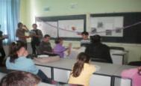 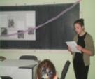 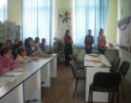 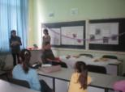

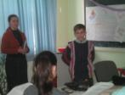  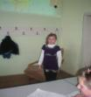 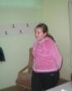

**Vasiu Daniel Hetea Maria Cacovean Corina**

*“****Oh, what a Feast!” “Turkey, turkey !” “Thanksgiving”***  
”*Turkey and gravy “Turkey, turkey, look at you* ***“Turkey, ham, and pumpkin pie***  *Corn on my plate. Please be careful what you do* ***Lots of geese fly south in the sky*** *Oh, what a feast for me. Thanksgiving day is almost here* ***Potatoes, berries, corn as well*** *Cranberries and stuffing We eat turkey every year* ***Food that makes the meal so swell*** *I can't wait. Go and hide out in the woods* ***Juice and water just to drink*** *Oh, what a feast for me. We’ll eat pizza like we should.”* ***Listen to the china clink*** *Bread and potatoes* ***Eating before we need to start*** *Dessert is great.* ***Taking family’s words to heart!”*** *Oh, what a feast for me.   
I love Thanksgiving Fill up my plate.  
Oh, what a feast for me!”*

The students’ ideas and feelings about gratitude were expressed in their creative essays. Here are some extracts from their essays:

*“Thanksgiving Day is a reason to reunite all my family. I don’t like people who aren’t thankful. They have so many things, but they forget to be thankful for what they have. There are people who don’t have a house, delicious food, don’t have so many things, but they are thankful for LOVE, HEALTH and little things. We should be happy and we should smile, because A SMILE DOESN’T COST ANYTHING!”(* ***“ Every day is a Thanksgiving Day for me” ,*** written by the student, **Popa Ioana** –V th grade) .

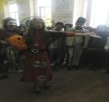

**Halloween Time**

By **Popa Ioana Andreea**

I am a witch It's Halloween time

A bad witch! And we will scary all the people

And I want to scary you!-Bu Hu Hu! With our clothes.........

I want to scary all the people My design!

Because they don't love you.

You are my friend We will eat chocolae

And I love you. And we will dance all night.

You are a great pumpkin! We will scary people all the Pumpkin,pumpkin........ HALLOWEEN NIGHT!

You like my clothes

And I like your clothes,too,

You are a scary pumpkin!

**Teacher: Popescu Jenica**

**Un exerciţiu pregătitor,**

După părerea mea olimpiadele şi concursurile de matematică sunt un exerciţiu pregătitor şi în acelaşi timp o evaluare a cunoştinţelor elevilor. Majoritatea copiilor, care doresc să meargă la concursuri / olimpiade, merg pentru a-şi testa cunoştinţele sau pentru a se obişnui cu atmosfera lor , pregătindu-se în acest fel pentru testele naţionale .

Nimeni nu poate exprima în cuvinte ceea ce simte când se vede cu foaia plină de exerciţii extrem de grele în mână. Aceea teamă ce îţi roade mintea când exerciţiile sunt prea dificile şi nu le poţi rezolva şi te gândeşti: Ce o să spună d-na profesoară când o să-mi vadă punctajul mic? Sau aceea bucurie sau mai bine zis mândrie ce o simţi când rezultatele foarte mari apar şi toată lumea te felicită, fie prin aplauze , fie prin diplome şi cadouri.

Vă place matematica ? Atunci iată provocarea mea :

Ce număr înlocuieşte semnul întrebării?

|  |  |  |  |
| --- | --- | --- | --- |
| ☼ | 0 | 0 | ☼ |
| ∆ | ∆ | ☼ | 0 |
| ☼ | 0 | ∆ | ☼ |
| ☼ | 0 | ☼ | ∆ |

10

15

13  
 11 ?

**Georgiu Corneliu, cls . a VIII-a**

Matematica este un domeniu fascinant de cifre, calcule, legături logice şi plin de simetrii .Priviţi cu atenţie şi găsiţi simetriile din figura de mai jos.

**1 x 8 + 1 = 9**

**12 x 8 + 2 = 98**

**123 x 8 + 3 = 987**

**1234 x 8 + 4 = 9876**

**12345 x 8 + 5 = 98765**

**123456 x 8 + 6 = 987654**

**1234567 x 8 + 7 = 9876543**

**12345678 x 8 + 8 = 98765432**

**123456789 x 8 + 9 =987654321**

**Coordonator : prof. Peter Tṻnde**

**Degradarea stratului de ozon**

Încă de la apariţia sa pe Terra, omul a influenţat mediul natural, pentru a-ţi asigura protecţie, hrană, căldură, deci supraveţiuirea şi dezvolatrea. La început efectele au fost neglijabile, datorită numărului redus de indivizi şi adaptării cvasianimalice la mediu, treptat, efectele s-au amplificat.

*Impactul omului asupra naturii* s-a materializat prin:

* Modificarea radical a peisajului geografic prin lucrări de mari proporţii: bazine, lacuri de

acumulare, îndiguiri, desecări, extracţii, etc.

* Exploatarea puternică a resurselor material , ale solului şi ale subsolului , precuma şi a

resurselor energetic

* Modificarea climei, în sensul aridizării ei, prin transformări negative în structura învelişului vegetal şi în special prin defrişări
* Distrugerea unor numeroase specii de plante şi animale prin deteriorarea, schimbarea sau distrugerea ecosistemelor în care fuseseră adaptate
* Schimbarea compoziţiei atmosferei , apelor şi solului , prin deversări de diverse produse
* Alterarea fondului genetic natural al vieţuitoarelor , în sensul scăderii capacităţii de adaptare, refacere şi reproducere

Altă tulburare a echilibrului ecologic din atmosferă este provocată de anumite tipuri de pulverizatoare cu aerosol. Substanţe numite ***CFC-uri [clorofluorocarbonuri***] au fost utilizate în spray-uri pentru expulzarea conţinutului. Aceste gaze au ajuns în stratul superior al atmosferei şi au deteriorat *stratul de ozon al Pământului,* care ***filtrează majoritatea radiaţiilor ultraviolete dăunătoare ale soarelui.***Acest strat filtrează aproximativ două treimi din razele ultraviolet emise de Soare. Dacă toate razele ar ajunge pe Pământ, ar fi dăunătoare vieţii de pe planetă.

***Stratul de ozon*** este situate în stratosferă , întinzându-se de la 15 la 50 km, fiind însă cel mai concentrat la 20-25 km. Parctic, este vorba de aer ozonat şi nu de ozon pur ,având un număr mai mare de molecule de ozon în compoziţie decât aerul obişnuit.

În 1985 oamenii de ştiinţă au măsurat stratul de ozon folosind baloane de mare altitudine şi instrumente sophisticate. Ei au descoperit că în Antarctica a apărut o *gaură* . Stratul fiind subţiat , din cauză că moleculele de ozon s-au împuţinat , şi astfel mai multe radiaţii UV pot ajunge pe Pământ. Subţierea a început aproximativ în 1975.

La concentraţii mari de ozon, pe plante apar mai întăi dungi argintii, după care urmează uscarea prematură. La concentraţii mai reduse de ozon , UV produc arsuri la plante, pe dermă sau chiar *melanom* -cancer de piele, afecţiuni ale ochilor: cataractă, orbire .

Degradarea stratului de ozon s-a atribuit unor cauze: ***naturale***- existenţa la poli, în special la Polul Sud , a unei specii de nori cu ace foarte fine de gheaţă, pe suprafaţa cărora se descompune ozonul ; concentraţia mare de UV ca urmare a unor explozii solare; ***antropice-*** cu impact mare. Principalii vinovaţi sunt ***freonii –CFC-***utilizaţi pt. presurizarea substanţelor lichide în butelii metalice, ca agent de răcire al frigiderelor ,sau pt. stingerea incendiilor, la prepararea maselor plastic expandate, ca solvenţi industriali.

S-au semnat Protocoale internaţionale la : Viena -1987; Montreal-1995;prin care se urmăreşte reducerea/ interzicerea ***ODS- substanţe ce distrug ozonul-***, controlul tehnologiilor, modernizarea tehologică, etc.

Specialiştii spun că stratul de ozon se va reface, dar nu înainte de 2050 sau 2075 şi numai dacă toată lumea va respecta regulile. CFC-ul rămâne în atmosferă peste 100 de ani. Cercetătorii monitorizează constant situaţia şi avertizează asupra pericolului adus sănătăţii.. oamenii suntsfătuiţi să-ţi schimbe obiceiurile privind expunerile la soare.

**Voica Cristina, clasa a VII –a**

Rezolvaţi rebusul chimic :

1. Sare a acidului sulfuric.

2. Reacţia dintre acizi şi baze.

3. pH < 7.

4. Particulă elmentară încărcată negative.

5. hidroid

6. Tip de reacţie.

7. Apă cu sare de bucătărie.

8. Sare a acidului azotic.

9. Compus binr al oxigenului cu un alt element.

|  |  |  |  |  |  |  |  |  |  |  |  |  |  |
| --- | --- | --- | --- | --- | --- | --- | --- | --- | --- | --- | --- | --- | --- |
|  |  |  |  | 1 | S |  |  |  |  |  |  |  |  |
|  |  |  |  |  | A |  |  |  |  |  |  |  |  |
| 2. |  |  |  |  | R |  |  |  |  |  |  |  |  |
|  |  |  |  |  | E |  |  |  |  |  |  |  |  |
|  | 3. |  |  |  | D |  |  |  |  |  |  |  |  |
|  |  |  |  | 4. | E |  |  |  |  |  |  |  |  |
|  |  |  |  | 5 | B |  |  |  |  |  |  |  |  |
|  |  |  |  |  | U |  |  |  |  |  |  |  |  |
|  |  |  |  | 6 | C |  |  |  |  |  |  |  |  |
|  | 7 |  |  |  | Ă |  |  |  |  |  |  |  |  |
|  |  |  |  |  | T |  |  |  |  |  |  |  |  |
|  |  |  |  | 8 | Ă |  |  |  |  |  |  |  |  |
|  |  |  |  |  | R |  |  |  |  |  |  |  |  |
|  |  | 9 |  |  | I |  |  |  |  |  |  |  |  |
|  |  |  |  |  | E |  |  |  |  |  |  |  |  |

**Coordonator: prof. Cristea Emilia**

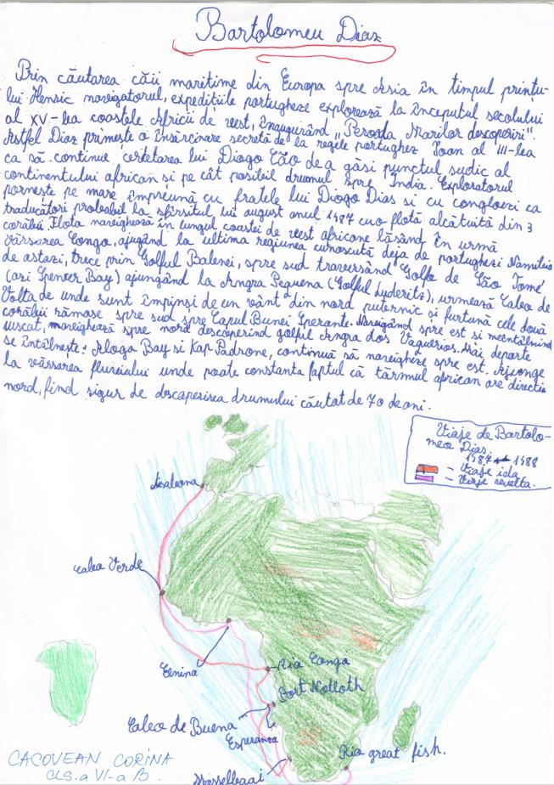

Rezolvaţi următorele rebusuri şi dovediţi-vă cunoştiinţele de limbă franceză :

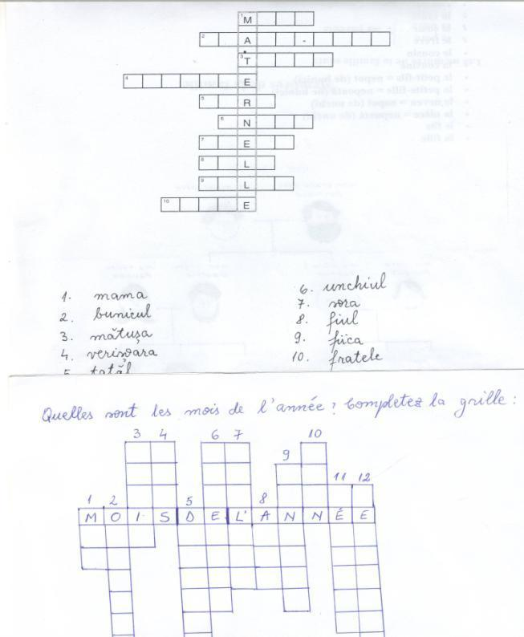

**Prof. Tătar Lidia**

**"Copilăria este lumea miracolului şi a magiei , este creaţia care răsare trandafirie din noapte , totul fiind proaspăt şi uimitor. Copilăria se termină în momentul în care lucrurile încetează să mai fie uluitoare. Atunci când lumea îţi dă senzaţia de "déjà vu" , când eşti rodat de existenţă , devii adult."**

Să păstrăm deci farmecul viselor, a lumii de basm, frumuseţe şi inocenţă : C O P I L Ă R I A.

**Coordonator : dir. prof. Moldovan Florina**

**Echipa de redacţie: prof. Ozsvath Elisabeta, prof. Cordea Lilica, prof. Peter**

**Tunde, prof. Cristea Emilia, prof. Popescu Jenica,**

**prof. Tătar Lidia**